Preguntas que desaprueban alumnos:
Material N es pentavalente. Tiene pocos huecos.
Material P es trivalente. Tiene muchos Huecos.
Ánodo=Positivo – Cátodo=Negativo
Junturas por transistor 2
¿Como es la base respecto a los otros dos?: Mas pequeña y pura.
¿Por qué Ie es aproximadamente Ic?: Porque la base es estrecha, aporta poca corriente.
¿Como se polariza un transistor BJT NPN en zona activa?: La juntura base-emisor en directa y la base-colector en inversa. Para PNP es lo opuesto.
¿Para qué se usa el transistor como interface?: Para no exigir al microcontrolador/ circuito digital.
¿Para que el transistor en conmutación se busca que Vce sea cero?: Para no disipar potencia en el transistor, que no aumente su temperatura y en consecuencia varie el HFE.
¿Como se elige un transistor en conmutación?: Según Ic (la corriente de la carga) y Vcc.
¿Que HFE se usa para el transistor en conmutación?: El mínimo, para asegurarse de que siempre funcione. En el peor de los casos Ic va a ser más alta.
En Rb=(Vlog-Vbe).HFE:Ic ¿Cuál es la relación entre Rb y HFE?: Proporcionalidad directa.
En Rc=(Vcc-Vcarga-Vcesat):Idl ¿Cuál es la relación entre Ic y Vcesat?: Son directamente proporcional.
¿Para qué se pone un diodo rectificador en la bobina del relé (ánodo al colector y cátodo a Vcc) ?: Es un diodo de recirculación y es para evitar picos de tensión en bobinas cuando se des energizan. Protege al transistor y a este efecto se lo conoce como auto inducción.
En la polarización emisor común la fase se invierte 180°. Se ve mejor cuanto mas grandes son los capacitores. Se suele usar de 10, 22 y 100 microfaradios.
CL y CS son capacitores de desacople. Separan la señal de CC.
Rs impedancia de salida de la fuente de señal. Si es perfecta no se pone. Suele estar en torno a los 50ohms.
R1 y R2 deben ser de decenas de kilo ohms (máximo 100kohms). No más porque si no la relación entre IR1 e Ib es menor a 20 veces.
Re aporta estabilidad (Icq=(Vth-Vbe):(Re+Rth/HFE)). Independientemente de lo que pase con el HFE siempre va a estar Re sumando su parte, asegura un mínimo (además siempre va a ser mayor que el otro termino), reduciendo las variaciones por temperatura.
Un BJT en emisor común responde diferente según frecuencia.
Régimen transitorio: Carga y descarga de capacitores, chipotazo de una fuente switchi. El tiempo entre un estado y otro.
Para analizar un circuito como este hay que aplicar superposición. Primero hacemos el análisis en CC y luego en Alterna. Pese a que no se puede aplicar superposición cuando el circuito tiene componentes alinéales como capacitores, inductores, transistores, diodos vamos a hacerlo porque en la zona activa del transistor se comportan de forma lineal. Entonces cuando los capacitores se cargan por completo actúan como circuitos abiertos. También se lo puede ver como que Xc=1:(2π.f.C) para f=0 va a ser 1/0 por lo que tiende a ∞. Esto justifica la idea anterior. Rs y Vs tienden a 0ohms por lo que se comportan como un cortocircuito.
Vth=Ib.Rth+Vbe+Ic.Re ; Ie≈Ic => Ic>>>Ib
Vth=Ic/HFE.Rth+Vbe+Ic.Re => Icq=(Vth-Vbe):(Re+Rth/HFE)
Vce=Vcc-Ic(Rc+Re)
Teoría de cuadrupolos: Dice que todo se puede ver como una caja negra con entradas y salidas:
Modelo Hibrido:
- hie: Rin del transistor [Ω]
Nota: Suele hfe > HFE por poco
- hoe: Gout del transistor [℧]
- hfe: Ganancia de corriente del transistor en CA [veces]
- Rs: Resistencia interna de la fuente, puede ser útil para bajar AVS rápidamente.
- Ria: hie//Rth Es la resistencia de entrada de la etapa o del amplificador.
- Ris: Rs+(hie//Rth) Es la resistencia de entrada del sistema.
- Ro: 1/hoe Es la resistencia de salida del transistor.
- Roa: (1/hoe)//Rc Es la resistencia de salida de la etapa o del amplificador.
- Ros: (1/hoe)//Rc//Rl Es la resistencia de salida del sistema.
- ib: Aparee en ambas mayas.
- Conviene que Rth sea grande como para que la mayor parte del corriente vaya a la base. Es una relación de compromiso (80-20%). A mayor Rth más fácil es que se rompa el divisor de tensión.
Ganancia de tensión:
Av=-Ros.hfe/hie ; Avs=Av.Ria/Ris=AV.Ria:(Rs+Ria)
- A mayor Zout mayor Av, como sucede en base común.
- Se agrega el menos por la inversión de fase, desplazamiento de 180º. No sucede por los capacitores, sino por el transistor en sí, la fuente de corriente impone otro sentido de giro. No se lo hace para Avs porque ya lo trae Av.
- Casi siempre Av es mayor que Avs por la caída de tensión en Rs.
Ganancia de corriente:
Ai=hfe.Roa:(Roa+Rl) ; Ais=Ai.Rth(Rth+hie)
- A mayor Rl menor Ai, más distinta es de hfe.
- Por lo general Ais<Ai por hie.
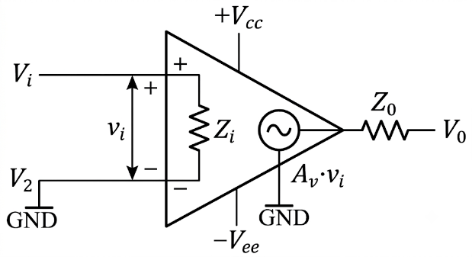
- A mayor Rth más imperceptible es hie, más cercano es a Ai, pero existe la sabana corta. Por lo general se busca una diferencia del 60-70%.
Amplificadores operacionales: Suelen trabajarse con fuente partida o simétrica (aunque no todos), “no hay que configurar el punto q”, pueden amplificar para arriba y abajo. Su modo real de operación es:
- Zi = Impedancia de entrada. Tiende a infinito y se suele tomar como circuito abierto
- Zo = Impedancia de salida. Están entre los 10ohms a 75ohms, se toma como corto.
Generador de tensión controlado por tensión (Vi)
$$Vi=V1-V2$$
- AV = Ganancia de tensión a lazo abierto (sin retroalimentación). Suele estar entorno a las 200 k veces, aunque nunca nos va a dar más que la fuente.
Amplificador operacional configuración comparador: Dado que pueden tener en sus entradas tenciones alternas o continuas resultan muy útiles. Además de su capacidad para usar fuente partida o no.
$$Vout=AV×Vi ;Vi=V1-V2$$
$$Vout=AV×\left(V1-V2\right)$$
Si V1>V2 => Vout>0 y Vout=Vcc
Si V1<V2 => Vout<0 y Vout=Vee/GND Esto depende de si es fuente partida o no.
Si V1=V2 => Vout=0 y Vout=GND
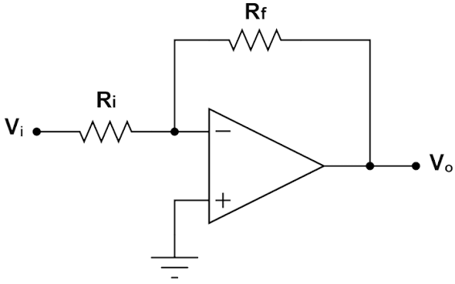
Amplificador operacional en configuración amplificador inversor: Analizando el semiciclo positivo en situación ideal. Si Zi ≈∞ ix ≈0A y casi toda la corriente se va a ir por iF, entonces vX≈0V
$$ii+iX-iF=0A→ii+0A-iF=0A→ii=iF$$
Como el terminal inversor tiene el mismo potencial que GND, se lo llama TV.
$vi-vri=TV=0V→vi=vri=ii×Ri$
$vout+vRF=TV=0V→vout0-vRF=-iF×RF$
$$ii≅iF=>vout=-ii×RF=-\frac{vi}{Ri}RF ;AV={vout}/{vi}$$
$$AV=-\frac{vi×RF}{Ri×vi}=-{RF}/{Ri}$$
Si RF ≈∞ => AV≈∞ y va a funcionar como si estuviera a lazo abierto.
Notas:
- El operacional no entrega más de 20mA.
- La señal podría ser continua sin ningún problema.
- Toma muy poca corriente del circuito.
- Las resistencias que lo rodean no deben ser mayor que Zi.
- RL debe ser mayor que Zout porque sino gran parte de la tensión va a caer en el integrado y lo va a calentar.
$$RLmax=\frac{VCC-Vee}{Imax}$$
RF > Ri => |AV|>1 Ganancia
RF = Ri => |AV|=0 Transferencia unitaria
RF < Ri => 1>|AV|>0 Atenuación

